Schiebetür-System heroal S 42 HF

heroal

Eigenschaften

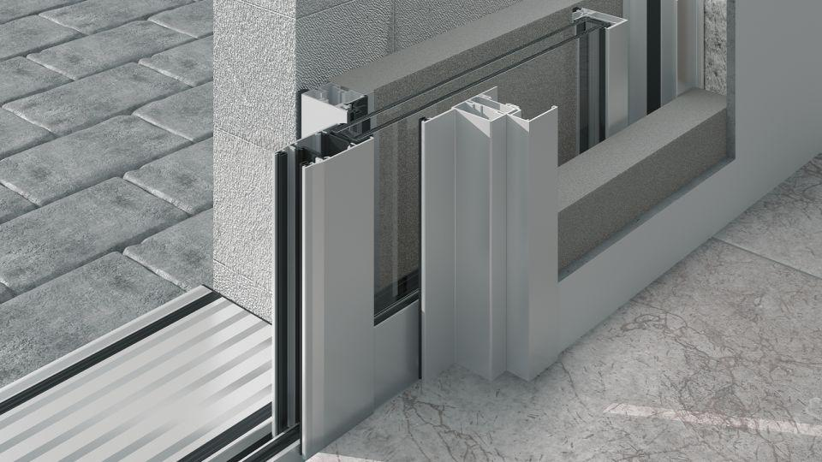

Barrierefreiheit

optional

Farbton

nach Hersteller-Farbkarte

Oberfläche

beschichtet, pulverbeschichtet

Öffnungsart

Schiebeflügel

Werkstoff

Aluminium

Höhe (mm)

0,00 - 2.600,00

Klasse Bedienungskräfte

1

Klasse Luftdurchlässigkeit

4

Rahmendurchbiegung

B (kleiner gleich 1/200), C (kleiner gleich 1/300)

Schallschutzklasse DIN 4109, VDI 2719

3 - 35 bis 39 dB

Schlagregendichtheitsklasse

8 A (450 Pa)

Windlastklasse

2 (800 Pa)

Dicke Verglasung (mm)

24,00 - 28,00

Höhe Türblatt (mm)

2.600,00

Uf-Wert (W/(m²K))

1,20

Windlastwiderstand DIN EN 12210

C1/B2

Profilansichtsbreite - Flügelprofile (mm)

68-72

Profilansichtsbreite - Sprossenprofile (mm)

68

Profilbautiefe - Flügelprofile (mm)

38/42

Profilbautiefe - Rahmenprofile (mm)

131

Profilbautiefe - Sprossenprofile (mm)

38

Wärmedurchgangskoeffizient Uf/Standardprofilansicht in (W/m²K)

>1,2